# МИНИСТЕРСТВО ЦИФРОВОГО РАЗВИТИЯ, СВЯЗИ И МАССОВЫХ КОММУНИКАЦИЙ РОССИЙСКОЙ ФЕДЕРАЦИИ

Ордена Трудового Красного Знамени федеральное государственное бюджетное образовательное учреждение высшего образования

«Московский технический университет связи и информатики» (МТУСИ)

Кафедра «Корпоративные информационные системы»

Лабораторная работа №6 по дисциплине

«Основы программирования в корпоративных информационных системах»

|  |  |
| --- | --- |
| Выполнил: | студент группы БВТ2205 Пузанов И.С. |
| Проверил: | Колобелина Д.С. |

Москва, 2024

# Задание:

Необходимо реализовать загрузку текстовой информации в документ

«Счет на оплату». Если в конфигурации такого документа нет, то его нужно создать. Реквизиты документа: номер, дата, договор (его текстовое представление), сумма.

Колонки отделяются друг от друга значением табуляции. Загрузка

выполняется с помощью кнопки. Ее нужно реализовать как команду объекта. Номер каждого документа уникален. Соответственно, если документа, с указанным номером в текстовом файле, нет в базе – его нужно создать. Если документ с таким номером уже есть – скорректировать существующие данные на те, которые указаны в текстовом документе.

# Выполнение:

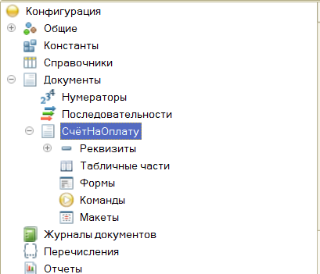

Рисунок 1 – создание документа “СчетНаОплату”.

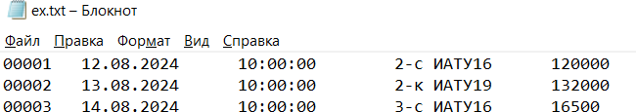

Рисунок 2 – подготовка тестового .txt файл с условия задачи.

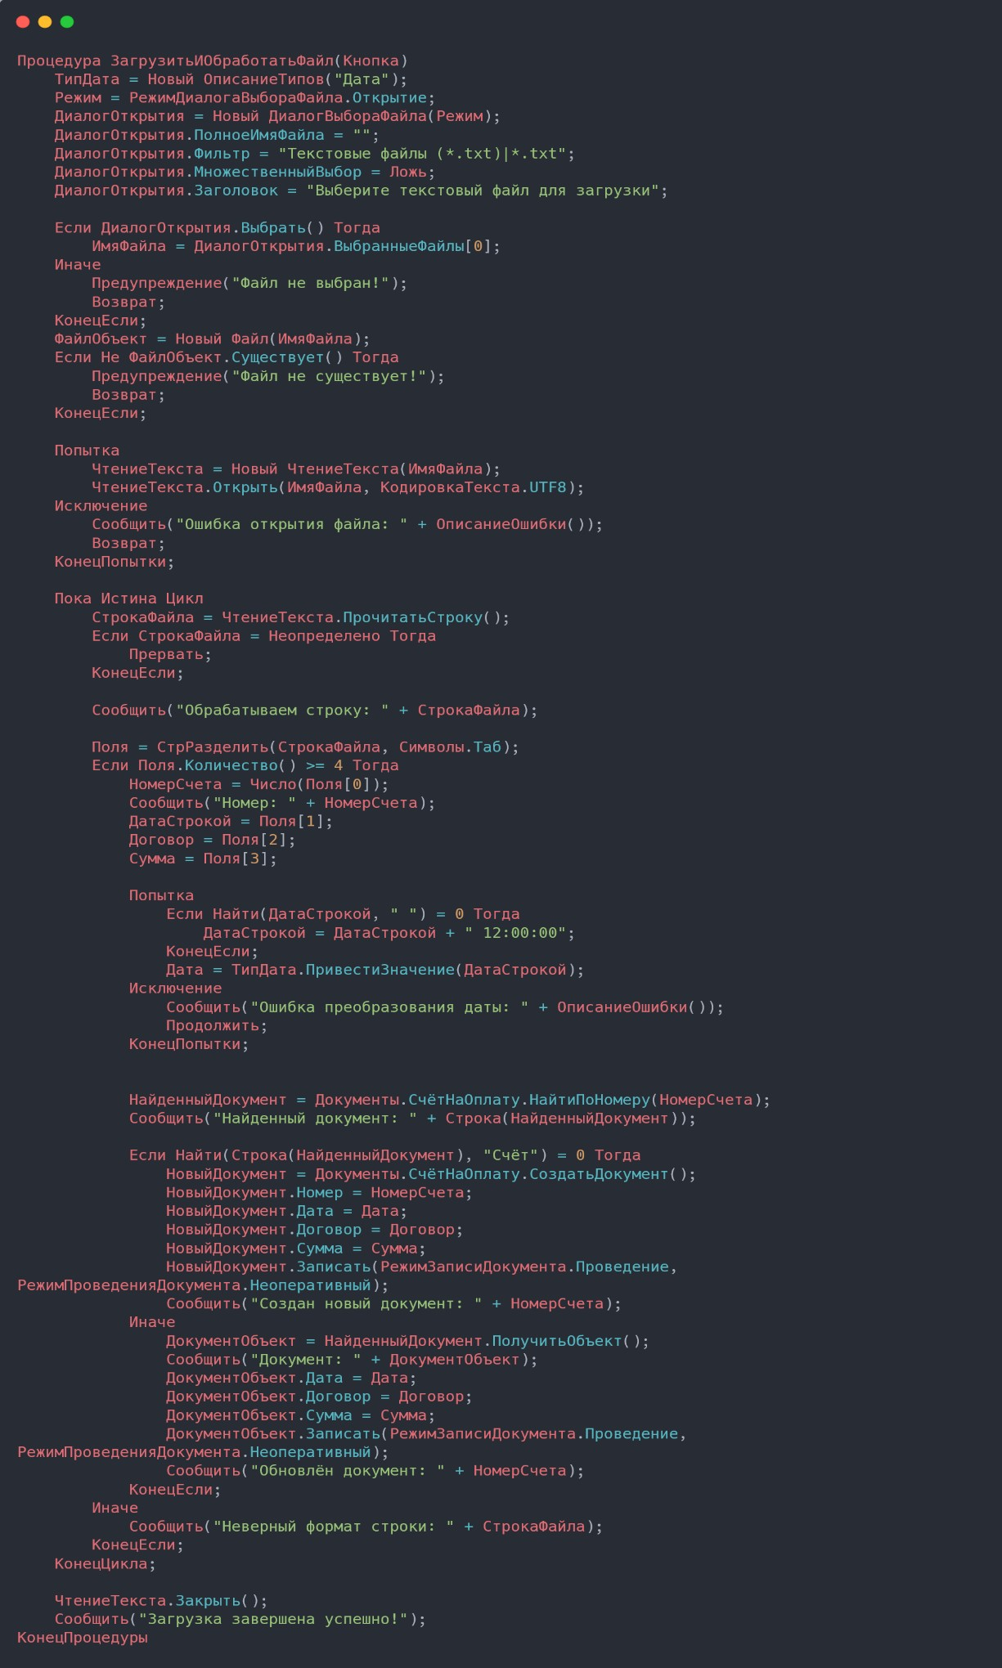

Рисунок 3 – код обработки.

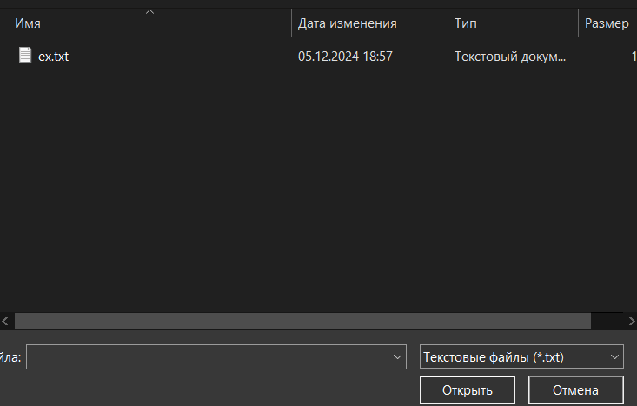

Рисунок 4 – открытие тестового файла с рисунка 2.

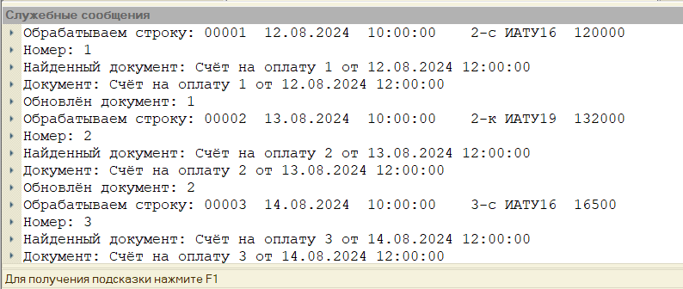

Рисунок 5 – после выбора .txt файла, запускаем обработку и видим это.

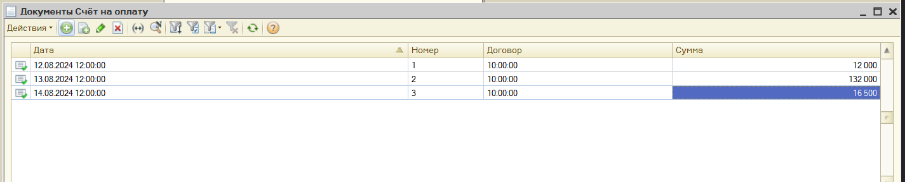

Рисунок 6 – результат работы обработки.

# Вывод:

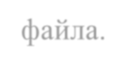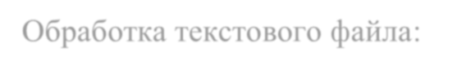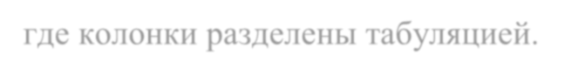

В

результате

выполнения

лабораторной

работы

была

реализована

функциональность загрузки текстовых данных в документ «Счет на оплату».

1. Автоматизация создания и обновления документов:
   * Разработан алгоритм, который проверяет наличие документа в базе по его номеру.
   * Если документ отсутствует, он создается с данными из текстового

файла.

* + Если документ уже существует, его данные обновляются в соответствии с новыми значениями.

1. Обработка текстового файла:
   * Реализована загрузка информации из файла с табличной структурой, где колонки разделены табуляцией.
   * Обеспечена корректная интерпретация таких параметров, как номер,

дата, договор и сумма.



Программа успешно выполняет загрузку и обработку текстовой информации, создавая или обновляя документы в системе. Это позволяет эффективно работать с данными и автоматизировать рутинные задачи.